Концептуальная модель отчета по динамике состояний абонентского комплекта

Д.А. Морозюк, В.М. Кносаль
Донской государственный технический университет
Аннотация: посвящена проблеме оценки состояний абонентского комплекта. Объем геоданных, которые предоставляются абонентскими комплектами приводит к затруднению их обработки, преобразования и анализа. Предложена новая концептуальная модель отчета по динамике состояний абонентского комплекта, который является составляющей геоинформационного мониторингового комплекса «Сполох». Центральным звеном концептуальной модели являются геоданные, получаемые от абонентских комплектов. Концептуальная модель представлена IDEF0-диаграммами, детализированными до первого уровня. Приведено обоснование выбора системы моделирования для построения диаграмм.
Ключевые слова: концептуальная модель, отчет, абонентский комплект, модель отчета динамики состояний, IDEF0-диаграмма
Постоянное совершенствование науки и техники определяет развитие всех отраслей жизнедеятельности человека, каким-либо образом связанных с новыми технологиями. Не являются исключением и технологии мониторинга состояний абонентского комплекта (АК).
В [1, 2] говорится, что при построении модели сложной системы необходимо учитывать большой перечень элементов и составляющих, выраженных как в количественной, так и качественной формах. Объем данных получаемых от территориально рассредоточенных АК порождают сложность их обработки и анализа. Упрощение работы с данными, полученными от АК возможно с помощью внедрения программного модуля, формирующего отчеты. Существующие проблемы приводят к необходимости разработки концептуальной модели отчета по динамике состояний АК.
Реализация и внедрение концептуальной модели отчета по динамике состояний АК в процесс обмена геоданными между всеми пользователями могут дать значительную экономию при использовании данных и повысить эффективность принятия решений [3].
Данные, получаемые от абонентских комплектов, заносятся и хранятся в базе данных (БД). При этом выбор данных для отчета и его формирование представляется затруднительным поскольку данные в БД хранятся в нормализованном виде и для представления их в понятной для пользователя форме необходимо получать информацию из большого количества связанных таблиц [4].
Таким образом, целью работы является разработка концептуальной модели отчета по динамике состояний АК, который является частью геоинформационного мониторингового комплекса «Сполох».
Для достижения данной цели необходимо выполнить следующие задачи:
‒ обеспечить мониторинг и сбор информации со всех АК;
‒ обеспечить хранение и обновление актуальных данных о состояниях АК;
‒ обеспечить оперативное предоставление данных о состояниях АК пользователям.
Одним из основных этапов разработки программного модуля является проектирование его структуры в виде концептуальной модели. Концептуальная модель представляет собой абстрактную модель, представленную множеством понятий и связей между ними, а также определяющих смысловую структуру рассматриваемой предметной области или её конкретного объекта, а также абстрактную модель, упрощающую понимание проектируемых моделей. Концептуальная модель формируется и модернизируется проектировщиками системы [5-7]. В рамках данной работы она будет представлена в виде диаграмм IDEF0 [8-10], детализированных до первого уровня.
Полная концептуальная модель отчета представлена на рис.1 и 2.
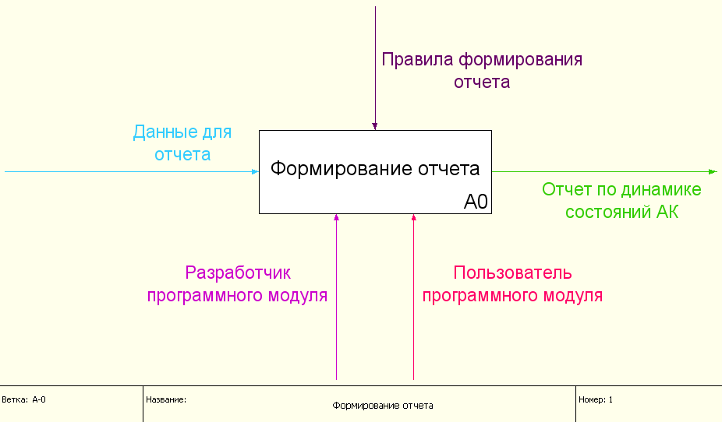
Рис. 1. – Функциональная диаграмма IDEF0 0 уровня
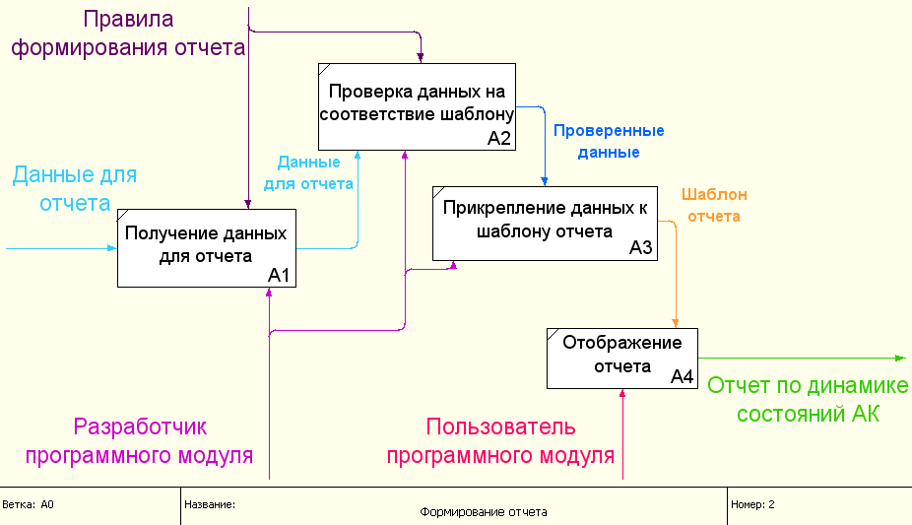
Рис. 2. – Диаграмма IDEF0 1 уровня
Для проектирования концептуальной модели отчета по динамике состояний АК была использована кроссплатформенная система моделирования и анализа бизнес-процессов Ramus. Данная система обладает рядом преимуществ:
‒ эргономичность графического редактора;
‒ автоматическое построение иерархических деревьев в классификаторах на основании значений атрибутов;
‒ шаблоны отчётов могут быть экспортированы и импортированы в формате файлов XML;
‒ гибкий графический интерфейс пользователя;
‒ кроссплатформенность;
‒ некоммерческая версия Ramus Educational.
В дальнейшем разработанная концептуальная модель будет использована для создания генератора отчетов по динамике состояний АК, являющегося частью геоинформационного мониторингового комплекса «Сполох».
В настоящее время спроектирована концептуальная модель отчета по динамике состояний АК, формализована методика построения динамических детализированных отчетов и определена методика мониторинга объектов на основе карт динамики геоданных. Предложенная концептуальная модель может модернизироваться и дорабатываться в ходе выявления новых требований.
Литература
- Гинис Л.А., Гордиенко Л.В., Левонюк С.В. Разработка концептуальной проблемно-ориентированной метамодели образного представления сложной системы на основе геоинформационной системы // Инженерный вестник Дона. 2017. №1. URL: ivdon.ru/uploads/article/pdf/IVD_105_ginis_gordienko.pdf_2fc285faeb.pdf
- Хрусталев Е.Ю., Макаренко Д.И. Концептуальное моделирование военной безопасности государства. М.: Наука, 2008. 303 с.
- Присяжнюк С.П. Концептуальная модель создания объектно-ориентированной базы данных об объектах местности с целью поддержания в актуальном состоянии навигационных карт и планов // Информация и космос. 2012. №3-4. С. 36-40.
- Морозюк Д.А., Гвоздиков И.П. Генерация детализированный отчетов с использованием элемента управления ReportViewer // IX международная научно-практическая конференция «Российская наука в современном мире». М.: Actualscience, 2017. С. 154-156.
- Самбурский А.Г., Тимофеенко А.Г., Терентьева А.А. Разработка концептуальной модели и архитектуры облачной платформы ведения реестра информационных проектов // XII международная научно-практическая конференция «Электронные средства и системы управления». Томск, 2016. С. 104-106.
- Буров В.А., Сафонов А.А., Ревунов С.В. Братко А.И. Концептуальная модель процесса восстановления техники связи // Инженерный вестник Дона. 2015. №2. URL: ivdon.ru/uploads/article/pdf/IVD_51_Burov.pdf_02ff1d9f88.pdf
- Muller G. Teaching conceptual modeling at multiple system levels using multiple views // Procedia Computer Science. 2014. Vol. 21, pp. 58-63.
- Струев Д.А., Бондарева Н.В., Будков В.Ю., Басов О.О., Ронжин А.Л. Концептуальная модель многомодального интерфейса абонентского терминала // Научные ведомости. Серия Экономика. Информатика. 2016. № 23 (244). Выпуск 40. С. 156-164.
- Поршнев С.В., Якоб Д.А. О выборе методологии построения информационных моделей контрольно-пропускных систем, используемых для управления людскими потоками высокой интенсивности // Инженерный вестник Дона. 2012. №3. URL: ivdon.ru/uploads/article/pdf/2012_3_36.pdf_923.pdf
- Integration definition for function modeling (IDEF0). Draft Federal Information Processing Standards Publication 183,1993 December 21. pp. 5-27.
References
- Ginis L.A., Gordienko L.V., Levonyuk S.V. Inzhenernyy vestnik Dona (RUS). 2017. №1. URL: ivdon.ru/uploads/article/pdf/IVD_105_ginis_gordienko.pdf_2fc285faeb.pdf
- Khrustalev E.Yu., Makarenko D.I. Kontseptual'noe modelirovanie voennoy bezopasnosti gosudarstva [Conceptual modeling of military security of the state]. M.: Nauka, 2008. 303 p.
- Prisyazhnyuk S.P. Informatsiya i kosmos. 2012. №3-4. pp. 36-40.
- Morozyuk D.A., Gvozdikov I.P. IX mezhdunarodnaya nauchno-prakticheskaya konferentsiya «Rossiyskaya nauka v sovremennom mire». Moscow: Actualscience, 2017. pp. 154-156.
- Samburskiy A.G., Timofeenko A.G., Terent'eva A.A. XII mezhdunarodnaya nauchno-prakticheskaya konferentsiya «Elektronnye sredstva i sistemy upravleniya». Tomsk, 2016. pp. 104-106.
- Burov V.A., Safonov A.A., Revunov S.V. Bratko A.I. Inzhenernyy vestnik Dona (RUS). 2015. №2. URL: ivdon.ru/uploads/article/pdf/IVD_51_Burov.pdf_02ff1d9f88.pdf
- Muller G. Procedia Computer Science (RUS). 2014. Vol. 21, pp. 58-63.
- Struev D.A., Bondareva N.V., Budkov V.Yu., Basov O.O., Ronzhin A.L. Nauchnye vedomosti. Seriya Ekonomika. Informatika (RUS). 2016. № 23 (244). Vypusk 40. pp. 156-164.
- Porshnev S.V., Yakob D.A. Inzhenernyy vestnik Dona (RUS). 2012. №3. URL: ivdon.ru/uploads/article/pdf/2012_3_36.pdf_923.pdf
- Integration definition for function modeling (IDEF0). Draft Federal Information Processing Standards Publication 183, 1993. December 21. pp. 5-27.

